Обращаться

Государственное казенное учреждение
Владимирской области «Отдел социальной защиты населения по Вязниковскому району»

Владимирская обл., 601443
г. Вязники ул. Комсомольская, д.1

Режим работы:

с 8.00 час. до 17.00 час.
(перерыв на обед с 12.00 час. до 13.00 час.)

Прием граждан осуществляется
сектором по приему населения (каб.2)

Понедельник - среда, пятница
с 8-00 до 17-00
Четверг
с 8-00 до 19-00
(перерыв на обед
с 12.00 час. до 13.00 час.)
вторая и четвертая суббота
с 8-00 до 12-00

Также прием граждан осуществляется в многофункциональном центре
предоставления государственных
и муниципальных услуг
по адресу: г.Вязники ул.Комсомольская д.3

По интересующим вас вопросам можно
связаться с нами по телефону
8(49233)3 10 55

Сектор по приему населения
тел.8(49233)2-61-58

сайт http://vyazniki.social.ru/
e-mail: viazniki_оszn@avo.ru

Ведется предварительная запись по
телефону тел.8(49233)2-61-58
и через сайт учреждения

 | Министерство социальной  защиты населения  Владимирской области
Государственное казенное
учреждение Владимирской
области «Отдел социальной
защиты населения по
Вязниковскому району»

Предоставление денежной компенсации части
расходов, связанных со строительством
внутридомовых газовых
сетей

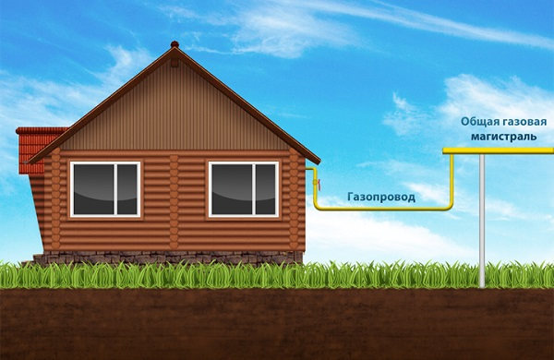

2025 г.


Право на денежную компенсацию имеют отдельные категории граждан, постоянно проживающие в газифицируемых домовладениях и имеющие в собственности жилые помещения, подлежащие газификации, расположенные в населенных пунктах области, подлежащие газификации в соответствии с перечнем объектов газификации на очередной год, утверждаемым распоряжением Правительства области.

Право на денежную компенсацию распространяется на:
а) одиноко проживающие граждане, достигшие возраста 60 лет для мужчин и 55 лет для женщин, лица, которым страховая пенсия по старости назначена ранее достижения указанного возраста, а также лица, соответствующие условиям, необходимым для назначения пенсии в соответствии с законодательством РФ, действовавшим на 31.12.2018 года, и (или) инвалиды;
б) семьи, состоящие из граждан, достигших возраста 60 лет для мужчин и 55 лет для женщин, лица, которым страховая пенсия по старости назначена ранее достижения указанного возраста, а также лица, соответствующие условиям, необходимым для назначения пенсии в соответствии с законодательством РФ, действовавшим на 31.12.2018 года, и ( или) инвалиды;
в) семьи, имеющие в своем составе ребенка- инвалида,
г) семьи, состоящие из граждан, достигших возраста 60 лет для мужчин и 55 лет для женщин, лица, которым страховая пенсия по старости назначена ранее достижения указанного возраста, а также лица, соответствующие условиям, необходимым для назначения пенсии в соответствии с законодательством РФ, действовавшим на 31.12.2018 года, и (или), инвалиды, и имеющие детей в возрасте до 18 лет (дети, обучающиеся по очной форме обучения в образовательных организациях всех типов и видов независимо от их организационно-правовой формы, за исключением образовательных организаций дополнительного образования, до окончания ими такого обучения, но не дольше чем до достижения ими возраста 23 лет),
д) малоимущие семьи по представлению органов местного самоуправления.
Для решения вопроса о назначении компенсации одновременно с заявлением в государственное казенное учреждение социальной защиты населения предоставляются документы:
- паспорт заявителя;
- документы, подтверждающие статус пенсионера, инвалида (удостоверение, справка об инвалидности);
- документы, подтверждающие право собственности заявителя на жилое помещение, подлежащее газификации;
- документ, подтверждающий отнесение заявителя к одной из категорий;
- свидетельство о рождении ребенка и справка об образовании на детей в возрасте от 18 до 23 лет;
- иные документы, подтверждающие родственные отношения граждан;
- договор на выполнение работ по газификации домовладения, чек или иной документ, подтверждающий оплату работ по указанному договору, другие платежные документы, подтверждающие приобретение материалов и газовых приборов, а также расходы за подключение потребителей к распределительным газовым сетям;
- ходатайство органов местного самоуправления о предоставлении компенсации малоимущим семьям, признанным таковыми в порядке, установленном органами местного самоуправления.

Размер денежной компенсации
в 2025 году составляет 34 379,00 рублей.

Нормативные правовые акты

- Закон Владимирской области от 02.10.2007 №120-ОЗ «О социальной поддержке и социальном обслуживании отдельных категорий граждан во Владимирской области»
- Постановление Правительства Владимирской области от 28.12.2023 №999 «Об утверждении Порядка предоставления денежной компенсации части расходов, связанных со строительством внутридомовых газовых сетей»

